**ПРАВИТЕЛЬСТВО РОССИЙСКОЙ ФЕДЕРАЦИИ**

**НАЦИОНАЛЬНЫЙ ИССЛЕДОВАТЕЛЬСКИЙ УНИВЕРСИТЕТ**

**«ВЫСШАЯ ШКОЛА ЭКОНОМИКИ»**

Факультет компьютерных наук Департамент программной инженерии

|  |  |
| --- | --- |
| СОГЛАСОВАНО  Приглашенный преподаватель базовой кафедры ПАО Сбербанк  факультета компьютерных наук  А.И. Калинин  « » 2025 г. | УТВЕРЖДАЮ  Академический руководитель образовательной программы  «Программная инженерия» старший преподаватель департамента программной инженерии  Н.А. Павлочев  « » 2025 г. |

## Приложение для создания пешеходных маршрутов

|  |  |
| --- | --- |
| *Подп. и дата* |  |
| *Инв. № дубл.* |  |
| *Взам. инв. №* |  |
| *Подп. и дата* |  |
| *Инв. № подл* |  |

**Программа и методика испытаний  
ЛИСТ УТВЕРЖДЕНИЯ**

**RU.17701729.05.06-01 51 01-1-ЛУ**

Исполнитель:

Студент группы БПИ224

/ А. Евсюков/

« » 2025 г.

Студент группы БПИ224

/ Ю.Е. Кухтина /

«___» 2025 г

УТВЕРЖДЕНО RU.17701729.05.06-01 51 01-1-ЛУ

## Приложение для создания пешеходных маршрутов

**Программа и методика испытаний**

**RU.17701729.05.06-01 51 01-1**

|  |  |
| --- | --- |
| *Подп. и дата* |  |
| *Инв. № дубл.* |  |
| *Взам. инв. №* |  |
| *Подп. и дата* |  |
| *Инв. № подл* |  |

**Листов 47**

# АННОТАЦИЯ

Программа и методика испытаний — это документ, в котором содержится информация о программном продукте, а также полное описание приемочных испытаний для данного программного продукта.

Настоящая Программа и методика испытаний для «Приложение для создания пешеходных маршрутов» содержит следующие разделы: «Объект испытаний», «Цель испытаний», «Требования к программе», «Требования к программной документации», «Средства и порядок испытаний», «Методы испытаний», «Приложения».

В разделе «Объект испытаний» указано наименование, краткая характеристика и назначение программы.

В разделе «Цель испытаний» указана цель проведения испытаний.

Раздел «Требования к программе» содержит основные требования к программе, которые подлежат проверке во время испытаний (требования к функционалу и интерфейсу).

Раздел «Требования к программным документам» содержит состав программной документации, которая представляется на испытания.

Раздел «Средства и порядок испытаний» содержит информацию о технических и программных средствах, которые следует использовать во время испытаний, а также порядок этих испытаний.

Раздел «Методы испытаний» содержит информацию об используемых методах испытаний.

Настоящий документ разработан в соответствии с требованиями:

1. ГОСТ 19.101-77 Виды программ и программных документов;
2. ГОСТ 19.102-77 Стадии разработки;
3. ГОСТ 19.103-77 Обозначения программ и программных документов;
4. ГОСТ 19.105-78 Общие требования к программным документам;
5. ГОСТ 19.106-78 Требования к программным документам, выполненным печатным способом;
6. ГОСТ 19.301-79 Программа и методика испытаний. Требования к содержанию и оформлению;

# СОДЕРЖАНИЕ

1. Объект испытаний 6

1.1. Наименование: 6

1.2. Краткая характеристика области применения программы: 6

2. Цель испытаний 7

3. Требования к программе 8

3.1. Требования к функциональным характеристикам 8

3.1.1. Состав выполняемых функций 8

3.1.2. Организация входных данных 10

3.1.3. Организации выходных данных 11

3.2. Требования к интерфейсу 11

4. Требования к программной документации 12

4.1. Состав программной документации 12

4.2. Специальные требования к программной документации 12

5. Средства и порядок испытаний 13

5.1. Технические средства фронтенд-части 13

5.2. Технические средства бэкенд-части 13

5.3. Программные средства фронтенд-части 13

5.4. Программные средства бэкенд-части 13

5.5. Порядок проведения испытаний фронтенд-части 13

5.6. Порядок проведения испытаний бэкенд-части 14

5.7. Требования к персоналу фронтенд-части 16

5.8. Требования к персоналу бэкенд-части 16

6. Методы испытаний 17

6.1. Подготовка к проведению испытаний бэкенд-части 17

6.2. Проверка требований к технической документации 17

6.3. Проверка требований к интерфейсу 17

6.3. Проверка требований к функциональным характеристикам фронтенд-части 18

6.3.1. Аутентификация 18

6.3.2. Главная 22

6.3.3. Карточка маршрута 24

6.3.4. Профиль 30

6.3.5. Мои маршруты 34

6.4. Проверка требований к функциональным характеристикам всех эндпоинтов бэкенд-части 40

6.4.1. Security Service 40

6.4.2. Data Provider 40

ПРИЛОЖЕНИЕ 1 ТЕРМИНОЛОГИЯ 43

ПРИЛОЖЕНИЕ 2 СПИСОК ИСПОЛЬЗУЕМОЙ ЛИТЕРАТУРЫ 45

ЛИСТ РЕГИСТРАЦИИ ИЗМЕНЕНИЙ 48

# Объект испытаний

## Наименование:

**Наименование темы разработки**: «Приложение для создания пешеходных маршрутов».

**Наименование темы разработки на английском языке**: «Application for Creating Walking Routes».

**Краткое наименование**: «Пойдём Daily».

## Краткая характеристика области применения программы:

Программа «Пойдём Daily» представляет собой Android-приложение, предназначенное для создания, выбора и прохождения пешеходных маршрутов. Пользователи могут сортировать и фильтровать маршруты, а также добавлять понравившиеся в избранное.

# Цель испытаний

Целью испытаний является проверка корректности выполнения программой функций, изложенных в п. 4 «Требования к программе» документа «Техническое задание» из комплекта документации в соответствии с ЕСПД (Единой системой программной документации).

# Требования к программе

## Требования к функциональным характеристикам

Программа должна соответствовать следующим функциональным требованиям, указанным в документе «Приложение для создания пешеходных маршрутов. Техническое задание»:

## Состав выполняемых функций

1. Функционал фронтенда
   1. Создать маршрут, проходящий через несколько точек, используя интерактивную карту
   2. Добавить название, описание маршрута, а также другую информацию о маршруте, которая может быть использована для фильтрации маршрутов по какому-либо признаку
   3. Сохранить маршрут в черновики и в дальнейшем редактировать его
   4. Опубликовать маршрут для других пользователей
   5. Просматривать маршруты на главной странице
   6. Искать маршруты по названию на главной странице
   7. Фильтровать маршруты на главной странице по следующим признакам:

* Природный
* Культурно-исторический
* У метро
* Кафе по пути
  1. Сортировать маршруты на главной странице, используя следующие параметры:
* Протяжённость маршрута (сначала показывать длинные/короткие)
* Близость к пользователю
* Рейтинг
  1. Просматривать карточку маршрута, включающую:
* Название
* Описание
* Начальную и конечную точки
* Рейтинг
* Отзывы
* Карта маршрута
* Фото маршрута
* Протяжённость и длительность
  1. Добавить маршрут в избранное
  2. Проходить маршрут, итеративно продвигаясь по точкам маршрута от начальной к конечной
  3. Поставить маршрут на паузу и продолжить прохождение позже
  4. Просматривать разделы «Пройденные маршруты» и «Избранное» в профиле
  5. Просматривать и переключаться с помощью нижнего меню среди основных страниц: «Профиль», «Главная», «Мои маршруты»
  6. Просматривать созданные маршруты в разделе «Мои маршруты» и черновики, если они есть
  7. Просматривать незавершенные маршруты в подразделе на главной странице, если они есть

1. Основные разделы приложения

* Главная
* Профиль
* Мои маршруты
* Избранное
* Пройденные маршруты
* Незавершенные маршруты

1. Функционал бэкенда
   1. Сервис взаимодействия с базой данных

* Хранение информации о пользователях, маршрутах и связанных с ними данных
* Предоставление хранимых данных по средством создания RESTful API
  1. Сервис авторизации и аутентификации
* Механизмы аутентификации и авторизации пользователей
* Создание и валидация JWT токенов пользователей
  1. Сервис управления взаимодействия фронтенда и бэкенда
* Обеспечение централизованной точки входа в приложение
* Валидация запросов к приложению

1. Основное хранимые сущности

* Пользователи
* Маршруты
* Категории
* Избранные маршруты
* Пройденные маршруты
* Черновики маршрутов
* Отзывы о маршрутах

## Организация входных данных

1. Входные данные фронтенд-части приложения
   1. Действия, совершаемые пользователем в приложении.
      1. Основное
      * Каждое действие пользователя должно быть обработано приложением в соответствии с его типом и контекстом использования.
      1. Нажатия на виртуальные кнопки
      * Приложение должно реагировать на нажатия пользователя на виртуальные кнопки, отображаемые на экране устройства.
      * Каждая кнопка должна иметь определенную функциональность, которая должна быть корректно реализована в соответствии с функциональными требованиями к приложению, описанными в пункте 4.1.1.
      1. Листание текста
      * Приложение должно поддерживать возможность листания текста на экране устройства, если это необходимо для просмотра больших объемов информации или элементов интерфейса, таких как списки или карточки.
      1. Ввод текста, чисел, добавление фотографий
      * Ввод текста и чисел должен осуществляться с помощью виртуальной клавиатуры
      * Добавление фотографий должно быть доступно из галереи устройства
      1. Взаимодействие с картами
      * Приложение должно поддерживать возможность поставить последовательно точки на карте
   2. Данные, полученные от API бэкенда
      1. Информация должна быть получена через RESTful API, обеспечивающий стандартизированный доступ к данным приложения. Все запросы к API должны соответствовать протоколу HTTP.
   3. Данные, полученные от API Яндекс карты
      1. Информация должна быть получена через MapKit SDK, обеспечивающий доступ к необходимому функционалу
2. Входные данные бэкенд-части приложения
   1. Обработка POST запросов от фронтенд-части приложения по добавлению новых пользователей, маршрутов, оценок и отзывов

## Организации выходных данных

Требования к организации выходных данных фронтенд-части описаны в пункте 3.2 Требования к интерфейсу.

Требования к организации выходных данных бэкенд-части приложения: обработка GET запросов при выводе информации отображающей основной функционал из пункта 3.1.1.

## Требования к интерфейсу

Программа реализует простой, понятный и эффективный интерфейс с пользователем. Интерфейс должен корректно отображаться на дисплеях смартфонов с любым разрешением экрана.

1. Интерфейс должен воспроизводить функционал из п. 3.1.1.
2. Внизу каждой страницы расположена панель, на которой расположены кнопки для перехода в разделы «Главная», «Мои маршруты», «Профиль»
3. Интерфейс должен соответствовать макетам, представленным в Приложении 3 к техническому заданию.

Для бэкенд-части мобильного приложения требования к интерфейсу не предъявляются.

# Требования к программной документации

## Состав программной документации

На испытание должна быть представлена документация в следующем составе:

1. «Приложение для создания пешеходных маршрутов». Техническое задание (ГОСТ 19.201-78);
2. «Приложение для создания пешеходных маршрутов». Пояснительная записка (ГОСТ 19.404-79);
3. «Приложение для создания пешеходных маршрутов». Руководство оператора (ГОСТ 19.505-79);
4. «Приложение для создания пешеходных маршрутов». Программа и методика испытаний (ГОСТ 19.301-79);
5. «Приложение для создания пешеходных маршрутов». Текст программы. (ГОСТ 19.401-78);

## Специальные требования к программной документации

Все документы к программе должны быть выполнены в соответствии с [ГОСТ 19.106-78](https://docs.google.com/document/d/11r44eTU7FLhUXV_17txmIn8BmtwUEnwuQ46Jne51a7Y/edit#heading=h.44sinio) и ГОСТ к этому виду документа (см. п. 4.1.);

Пояснительная записка должна быть загружена в систему Антиплагиат через SmartLMS «НИУ ВШЭ».

Техническое задание и пояснительная записка, титульные листы других документов должны быть подписаны руководителем разработки и исполнителем.

Документация и программа сдается в электронном виде в формате .pdf или .docx. в архиве формата .zip или .rar;

За две недели дня до начала защит комиссии все материалы курсового проекта: программная документация, программный проект, исполняемый файл, отзыв руководителя отчет системы Антиплагиат должны быть загружены одним или несколькими архивами в проект дисциплины «Курсовой проект» в личном кабинете в информационной образовательной среде SmartLMS НИУ ВШЭ.

# Средства и порядок испытаний

## Технические средства фронтенд-части

Для надежной и бесперебойной работы программы требуется следующий состав технических средств:

1. Мобильное устройство с возможностью использования операционной системы Android, оснащенное 64-разрядным (x64) процессором и камерой
2. 100мб оперативной памяти (ОЗУ) или больше
3. 500мб свободного места на внутреннем накопителе или больше
4. Стабильное подключение к сети интернет

## Технические средства бэкенд-части

Для работы программы необходим следующий состав технических средств:

1. Доступ к сети интернет.
2. Серверная инфраструктура (или персональный компьютер), которая будет отвечать следующим минимальным требованиям:

* Процессор: 2 ядра
* Оперативная память: 4 Гб
* Публичный IP-адрес (при тестировании на серверной инфраструктуре)
* Дисковое хранилище: 20 Гб

## Программные средства фронтенд-части

Во время испытаний должны быть использованы следующие программные средства:

1. Среда разработки Android Studio версии 2023.1.1 RC 2
2. Устройство с операционной системой Android версии 7 и выше

## Программные средства бэкенд-части

Во время испытаний должны быть использованы следующие программные средства:

1. Установленная Java версии 21 или выше;
2. Установленная система автоматической сборки Gradle 8.11.1 или выше
3. Docker 24.0.0 или выше.

## Порядок проведения испытаний фронтенд-части

Испытания должны проводиться в следующем порядке:

1. Проверка требований к программной документации.
2. Проверка требований к интерфейсу.
3. Проверка требований к функциональным характеристикам.

## Порядок проведения испытаний бэкенд-части

Испытания должны проводиться в следующем порядке:

1. Ознакомиться с технической документацией, основным функционалом системы и требованиями к интерфейсу.
2. После загрузки всех сервисов открыть сервис Data Provider и, перейдя в директорию dev-env, выполнить запуск файла docker-compose.yaml.
3. После запуска убедиться в наличии следующих работающих сервисов в Docker:  
   walking_routes_app_db, zookeeper, kafka, kafka-ui, prometheus, grafana.
4. Перейти в Kafka UI по адресу <http://localhost:28090/ui/clusters/local/all-topics> (при необходимости заменить localhost на адрес сервера) и убедиться в наличии нужного топика.  
   Также проверить, что Prometheus отображает 4 job'а со статусом "active" на портах 8080, 8081, 8082 и 8083.
5. Откройте сервис API Gateway и укажите следующие переменные окружения (environment variables):

* DEV_ENV_HOST_PROVIDER — хост, на котором расположен сервис Data Provider (по умолчанию: localhost на персональном компьютере).
* DEV_ENV_HOST_SECURITY — хост, на котором расположен сервис Security Service (по умолчанию: localhost).
* JWT_SECRET — секретный ключ в формате Base64 для генерации и валидации JWT-токенов. Значение должно совпадать с аналогичной переменной в Security Service.
* SERVER_PORT — порт, на котором запускается сервис API Gateway (по умолчанию: 8080).

1. Откройте сервис Data Provider и укажите следующие переменные окружения:

* DEV_ENV_HOST — хост, на котором развернута база данных (по умолчанию: localhost).
* DEV_ENV_DB_USER — имя пользователя для подключения к базе данных (по умолчанию: admin).
* DEV_ENV_DB_PASSWORD — пароль пользователя базы данных (по умолчанию: admin).
* SERVER_PORT — порт запуска сервиса Data Provider (по умолчанию: 8081).
* DEV_ENV_S3_BUCKET — имя S3-бакета, в котором будут храниться файлы.
* DEV_ENV_S3_ENDPOINT — URL-адрес S3-совместимого хранилища.
* DEV_ENV_S3_REGION — регион хранилища (например, us-east-1).
* DEV_ENV_S3_ACCESS_KEY — ключ доступа к S3-хранилищу.
* DEV_ENV_S3_SECRET_KEY — секретный ключ доступа к S3-хранилищу.

1. Откройте сервис Security Service и укажите следующие переменные окружения:

* DEV_ENV_HOST_DATA — хост, на котором расположен сервис Data Provider.
* DEV_ENV_HOST_NOTIFICATION — хост, на котором работает Notification Service.
* JWT_SECRET — секрет для JWT-токенов (тот же, что и в API Gateway).
* JWT_EXPIRATION — время жизни JWT-токенов (например, 3600000 миллисекунд для 1 часа).
* SERVER_PORT — порт запуска сервиса Security Service (по умолчанию: 8082).

1. Откройте сервис Notification Service и укажите следующие переменные окружения:

* MAIL_SENDER_USERNAME — имя пользователя для почтового сервера (обычно почтовый адрес).
* MAIL_SENDER_PASSWORD — пароль или токен приложения для аутентификации почтового отправителя.
* SERVER_PORT — порт запуска сервиса Notification Service (по умолчанию: 8083).

1. Запустите сервисы API Gateway, Security Service, Data Provider, Notification Service.
2. Перейти по адресу <http://localhost:8080/swagger-ui.html> и убедиться в наличии спецификаций API для Data Provider и Security Service.
3. Открыть спецификацию Security Service по адресу <http://localhost:8080/swagger-ui/index.html?urls.primaryName=security-service> и проверить работоспособность функций авторизации и аутентификации, а затем — других доступных функций.
4. Проверить появление новых записей в базе данных после выполнения запросов.
5. Открыть спецификацию Data Provider по адресу <http://localhost:8080/swagger-ui/index.html?urls.primaryName=data-provider> и протестировать работоспособность описанных в ней функций.
6. Проверить состояние основных хранимых данных, описанных в пункте 3.1.1, в базе данных.

## Требования к персоналу фронтенд-части

Для работы с приложением достаточно одного человека, обладающего навыком работы с смартфоном с операционной системой Android версии 7.0 и выше, а также навыком скачивать и устанавливать приложения.

Специальных требований к квалификации не предъявляется.

## Требования к персоналу бэкенд-части

Для корректной работы программы достаточно одного человека. Оператор должен иметь базовые представления о работе с Docker и контейнеризацией, а также обладать следующими навыками:

* Умение запускать и останавливать Docker-контейнеры с использованием docker-compose;
* Знание основ работы с REST API и инструментами вроде Swagger UI;
* Понимание принципов работы переменных окружения и умение их настраивать;
* Базовые навыки работы с командной строкой (терминалом);
* Желательно наличие общего понимания микросервисной архитектуры и взаимодействия сервисов через HTTP и Kafka.

# Методы испытаний

## Подготовка к проведению испытаний бэкенд-части

Испытания представляют собой процесс установления следующих показателей:

1. Проверка документации и программы на соответствие установленным в техническом задании требованиям (в комплект поставки программы входит архив с документацией, готовой реализацией программного продукта и презентацией проекта);
2. Проверка корректности работы API, описанного в спецификации Swagger;
3. Проверка корректного хранения и обработки основных данных, предусмотренных системой.

## Проверка требований к технической документации

Состав программной документации проверяется наличием всех подписей и программной документации в системе LMS. Также проверяется соответствие документации требованиям ГОСТ.

Все документы удовлетворяют представленным требованиям.

## Проверка требований к интерфейсу

Проверка требований к интерфейсу осуществляется в соответствии с документом «Приложение для создания пешеходных маршрутов. Руководство оператора», т. е. проводится проверка на наличие всех элементов управления, описанных в п. 3.1, а также в п. 4.1 «Технического задания». Таким образом, необходимо убедиться в существовании следующих страниц:

1. Страница «Приветственный экран»
2. Страница «Регистрация»
3. Страница «Вход»
4. Страница «Верификация адреса электронной почты»
5. Страница «Добавление фотографии пользователя»
6. Страница «Главная»
7. Страница «Мои маршруты»
8. Страница «Профиль»
9. Страница «Карточка маршрута»
10. Страница «Прохождение маршрута»
11. Страница «Отзывы о маршруте»
12. Страница «Избранные маршруты»
13. Страница «Пройденные маршруты»
14. Страница «Черновики»
15. Страница «О приложении»
16. Страница «Редактирование профиля»

И элементов интерфейса обеспечивающих исполнение функциональных требований.

6.3. Проверка требований к функциональным характеристикам фронтенд-части

## Аутентификация

Необходимо проверить, что после запуска мобильного приложения пользователь попадает на приветственный экран (если у него нет текущей активной сессии в приложении, если она есть, то попадает сразу на главную), с которого должна быть возможность с помощью кнопок перейти на экран Входа или Регистрации. Должна быть возможность переключаться между экранами Входа и регистрации.

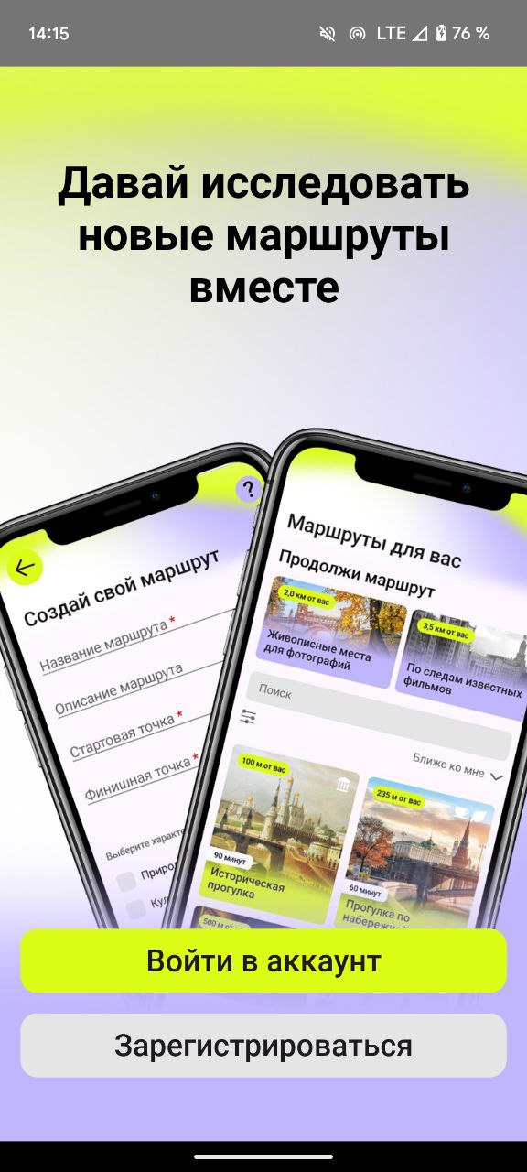 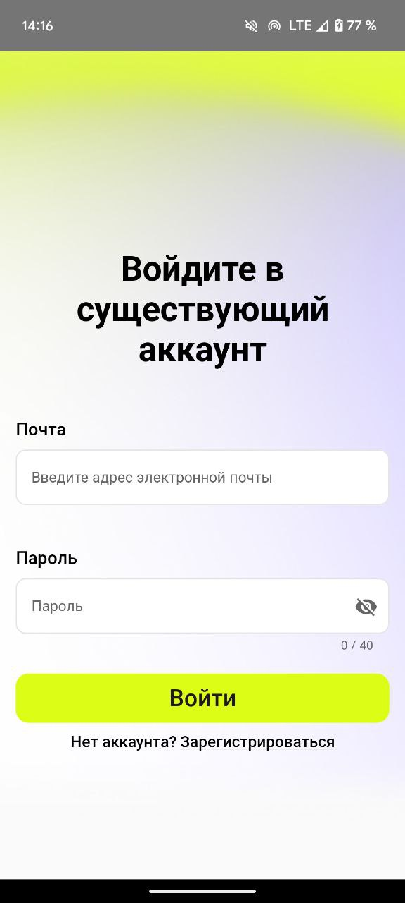 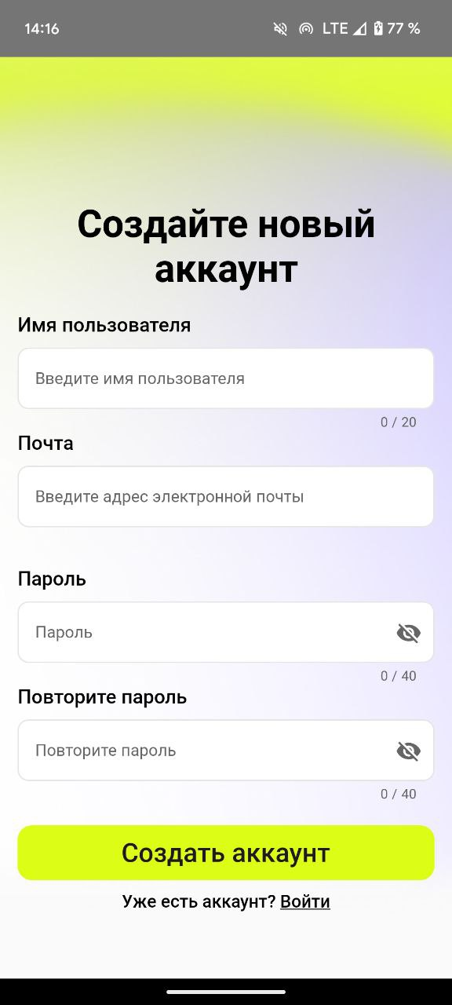

*Рисунок 1. Приветственный экран и экраны Входа и Регистрации*

Необходимо проверить, что на экране Входа присутствуют поля для ввода адреса электронной почты и пароля, при этом:

* Если адрес электронной почты не соответствует Regex ([a-zA-Z0-9._-]+@[a-zA-Z0-9._-]+\.[a-zA-Z0-9_-]+), поле должно подсвечиваться красным, указывая на ошибку.
* Если пароль меньше 8 символов, поле должно подсвечиваться красным, указывая на ошибку.
* Пароль по умолчанию должен быть скрыт в интерфейсе (точки), при нажатии на иконку глаза должен становиться видимым.

По кнопке “Войти” должен быть осуществлен переход на следующую страницу при успешном входе или, при неуспешном входе, пользователь должен остаться на странице входа.

Необходимо проверить, что на экране Регистрации присутствуют поля для ввода имени пользователя, адреса электронной почты, пароля, повторного ввода пароля при этом:

* Если адрес электронной почты не соответствует Regex ([a-zA-Z0-9._-]+@[a-zA-Z0-9._-]+\.[a-zA-Z0-9_-]+), поле должно подсвечиваться красным, указывая на ошибку.
* Если пароль меньше 8 символов, поле должно подсвечиваться красным, указывая на ошибку.
* Пароль по умолчанию должен быть скрыт в интерфейсе (точки), при нажатии на иконку глаза должен становиться видимым.
* Если в поле повторного ввода пароля набранный пароль не совпадает с введенным ранее, поле должно подсвечиваться красным, указывая на ошибку

По кнопке “Создать аккаунт” должен быть осуществлен переход на следующую страницу при успешной регистрации или, при неуспешной регистрации, пользователь должен остаться на странице регистрации.

Если пользователь ранее не подтверждал адрес электронной почты, то после Входа или Регистрации он должен попасть на экран верификации email-адреса.

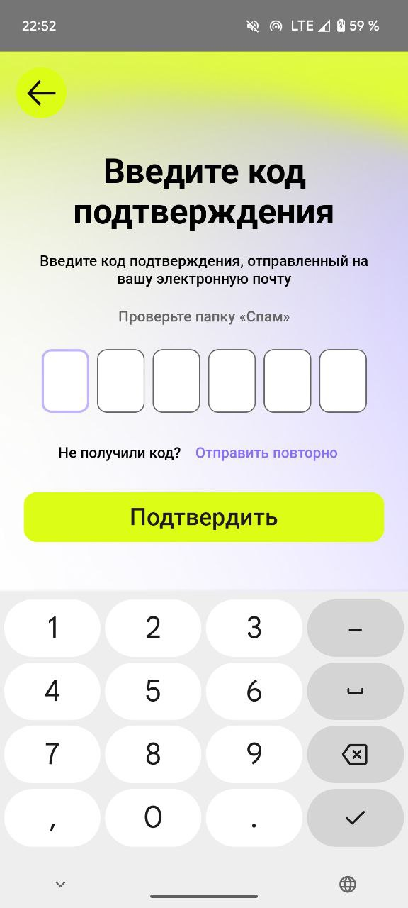

Рисунок 2. Экран подтверждения email

При переходе на экран пользователю на указанный адрес электронной почты должно прийти письмо от отправителя [godaily.appnotification@gmail.com](mailto:godaily.appnotification@gmail.com) с кодом подтверждения (состоит из 6 цифр). При вводе этого кода и нажатии кнопки “Подтвердить”:

* Если попытка успешна при входе в систему, пользователь должен попасть на главный экран
* Если попытка успешна при регистрации, пользователь должен попасть на экран добавления фотографии
* Если попытка неуспешна, пользователь должен получить соответственное уведомление и должен иметь возможность ввести код повторно. По нажатии кнопки “Отправить повторно” пользователь должен получить новое письмо на электронную почту

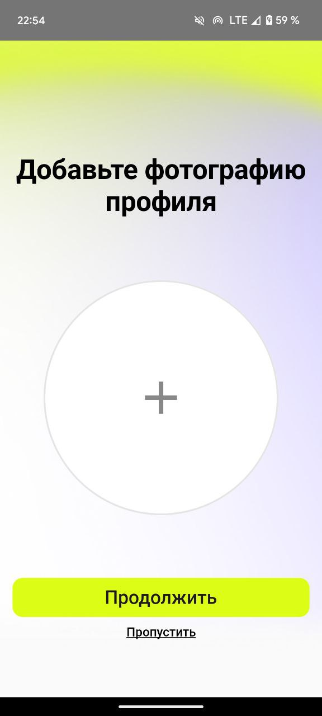  

Рисунок 3. Экран добавления фотографии пользователя

После успешной верификации email при регистрации пользователь должен попасть на экран добавления фотографии профиля. При нажатии на “Плюс” должен открываться выбор фотографии из памяти устройства. При нажатии любой кнопки и вне зависимости от ответа сервера о сохранении фотографии пользователь должен попасть на главную страницу приложения.

## Главная

При успешном входе или успешной регистрации, а также верифицированном адресе электронной почты пользователь должен попасть на главный экран приложения:

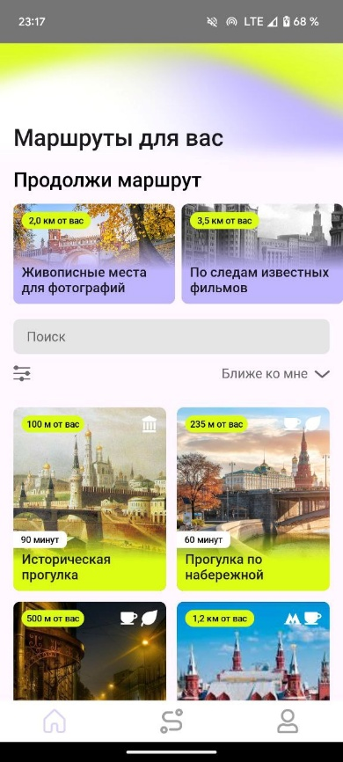 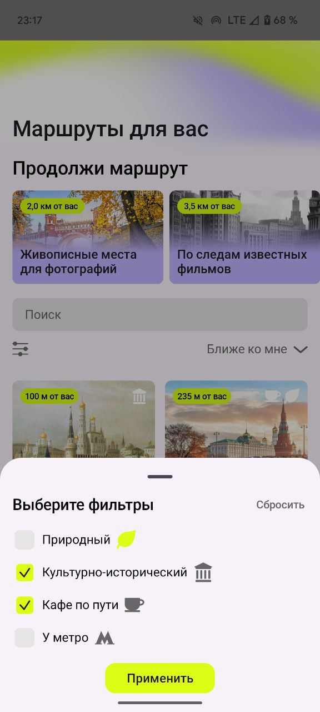

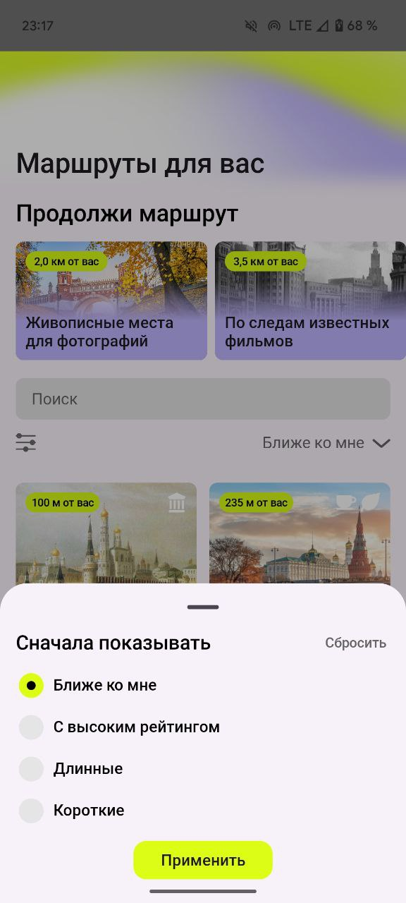 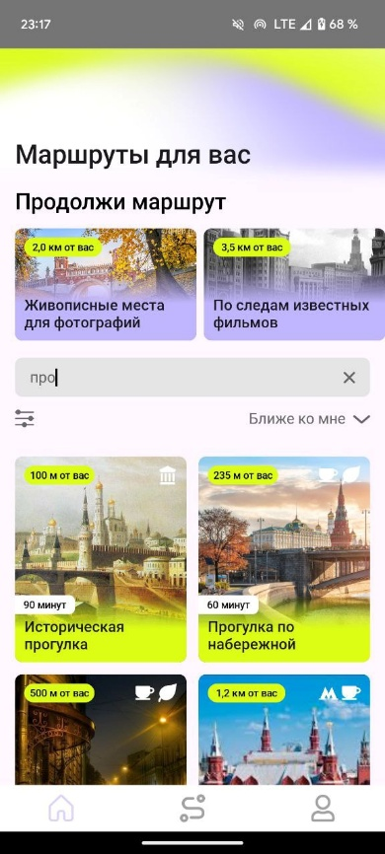

*Рисунок 4. Главная*

* При наличии незавершенных маршрутов они должны отображаться на главной страницу в разделе “Продолжи маршрут” сверху страницы, при этом при наличии нескольких маршрутов в разделе, их список должен листаться горизонтально. При нажатии на незавершенный маршрут должна открываться карточка соответствующего маршрута.
* Ниже, в середине экрана должна быть расположена строка для поиска маршрутов по названию (при вводе в строку поисковый запрос должен автоматически выполняться). Слева ниже строки поиска должна быть иконка фильтрации маршрутов по категориям, при нажатии на которую всплывает окно, где можно выбрать необходимые категории. При применении выбранных категорий маршруты на главной странице должны обновляться так, что остаются только маршруты, в которых присутствуют все выбранные категории. Справа ниже строки поиска должна быть расположена иконка для сортировки маршрутов по параметру. При применении сортировки маршруты на главной должны стать отсортированными по выбранному параметру. Выбранные фильтры и сортировка должны автоматически очищаться при изменении содержимого в строке поиска. Строка поиска должна автоматически очищаться при изменении параметров фильтрации маршрутов.
* Под строкой поиска должен располагаться список маршрутов, доступных пользователю (все опубликованные маршруты приложения), в виде списка из мини-карточек маршрута.
* Мини-карточки маршрутов (в разделе “Продолжи маршрут”) должны отображать информацию о фотографии маршрута, его названии и расстоянии до пользователя (при включенной геолокации и разрешении доступа к ней в приложении), иначе расстоянии до центра Москвы.
* Мини-карточки маршрутов (основной список) должны отображать информацию о фотографии маршрута; названии; расстоянии до пользователя (при включенной геолокации и разрешении доступа к ней в приложении), иначе расстоянии до центра Москвы; примерного времени прохождения маршрута; категорий маршрута в виде иконок в правом верхнем углу карточки.
* При нажатии на мини-карточку маршрута в разделе “Главная” должна открываться карточка маршрута.
* Внизу страницы должно быть расположено нижнее меню приложения, с помощью которого можно переходить по разделам “Главная”, “Мои маршруты”, “Профиль”

## Карточка маршрута

Перейдя в карточку маршрута, пользователь должен увидеть страницу, отображающую информацию о маршруте, например:

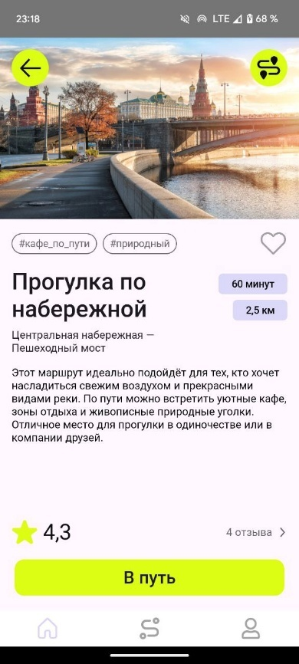

*Рисунок 5. Информационная карточка маршрута*

* В верхнем левом углу расположена кнопка «Назад» в виде стрелочки, при нажатии на нее пользователь должен попасть в предыдущий раздел.
* В карточке должна содержаться следующая информация (если она была добавлена на этапе создания маршрута): фотография маршрута, название маршрута, категории маршрута в виде тэгов, старт, финиш, описание маршрута, продолжительность маршрута, длина маршрута, количество отзывов и рейтинг маршрута.
* На карточке должна быть возможность добавить маршрут в Избранное, нажав на пустое сердце в правом верхнем углу под фотографией, при этом сердце должно стать закрашенным; а также удалить маршрут из Избранного, нажав на заполненное сердце, сердце при этом должно стать пустым.
* С карточки должна быть возможность перейти в раздел отзывов о маршруте, нажав на “Отзывы >”:

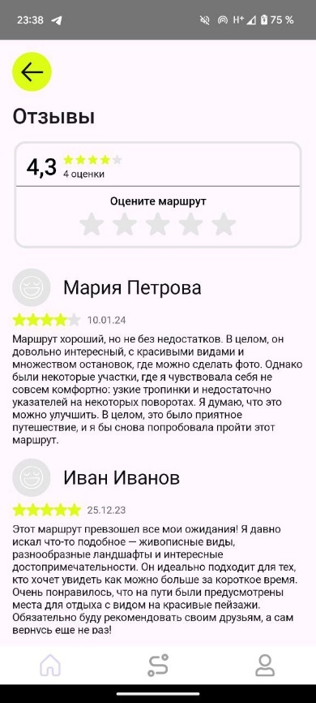 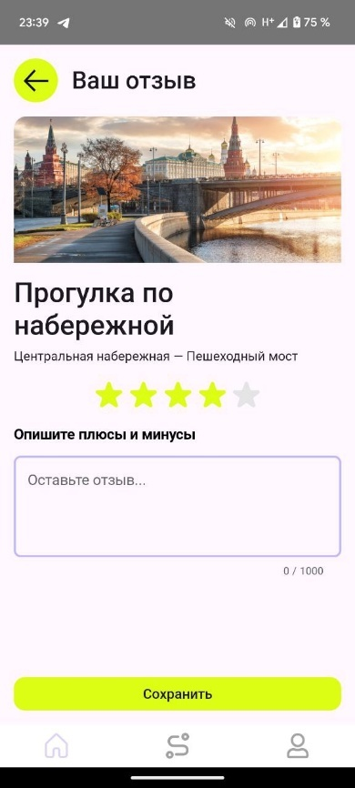

*Рисунок 6. Отзывы о маршруте*

* В разделе отзывов должны отображаться все отзывы о маршруте. Если пользователь еще не оставлял отзыв о маршруте, у него должна быть такая возможность через окно в верхней части страницы. После выбора оценки маршрута (количества звезд) должен быть осуществлен переход на страницу для того, чтобы оставить развернутый отзыв. Там должна быть возможность оставить текстовый комментарий до 1000 знаков и возможность изменить оценку с помощью выбора количества звезд. По нажатии кнопки “Сохранить” должен осуществляться переход обратно к отзывам о маршруте и, при успешном сохранении отзыва, отзыв пользователя должен отображаться в разделе отзывов.
* В верхнем правом углу находится кнопка переключения вида маршрута с информационной карточки на карту маршрута, при нажатии на нее должна открываться карта с маршрутом:

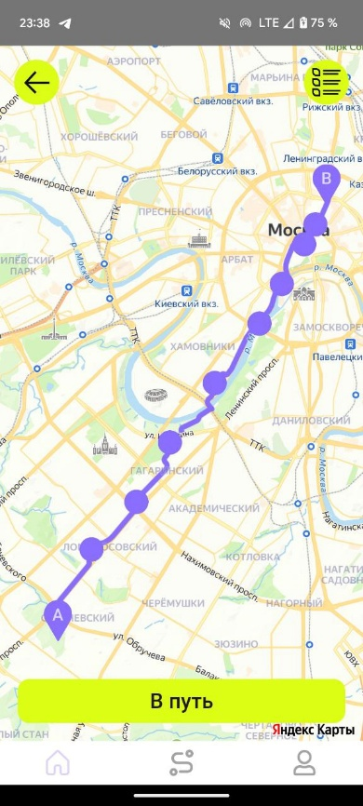

*Рисунок 7. Карточка маршрута на карте*

* Карта с маршрутом должна быть интерактивная, ее можно двигать, приближать
* По этой же кнопке должна быть возможность вернуться обратно в информационную карточку маршрута.
* По нажатии на кнопку “В путь” должен открываться экран прохождения маршрута:

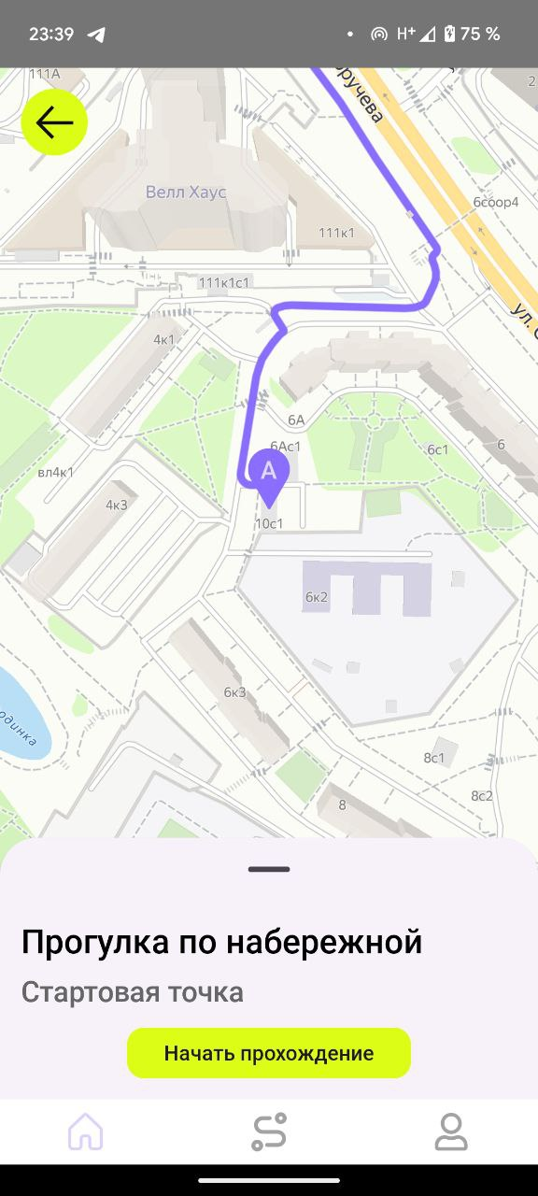 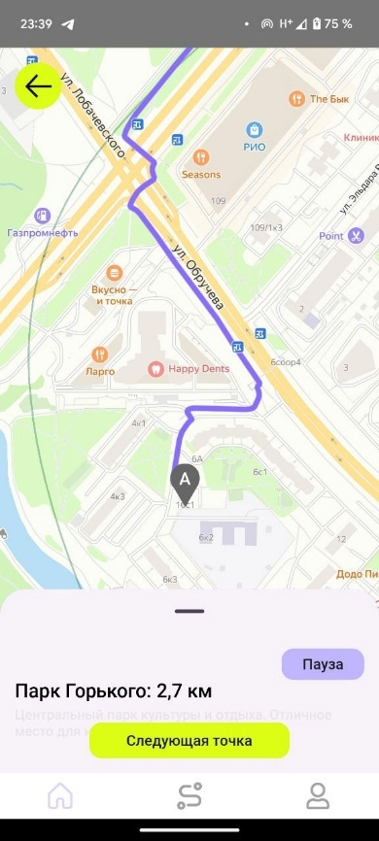 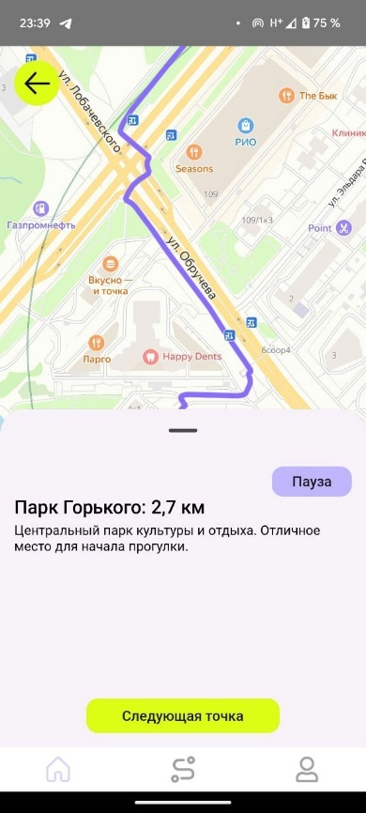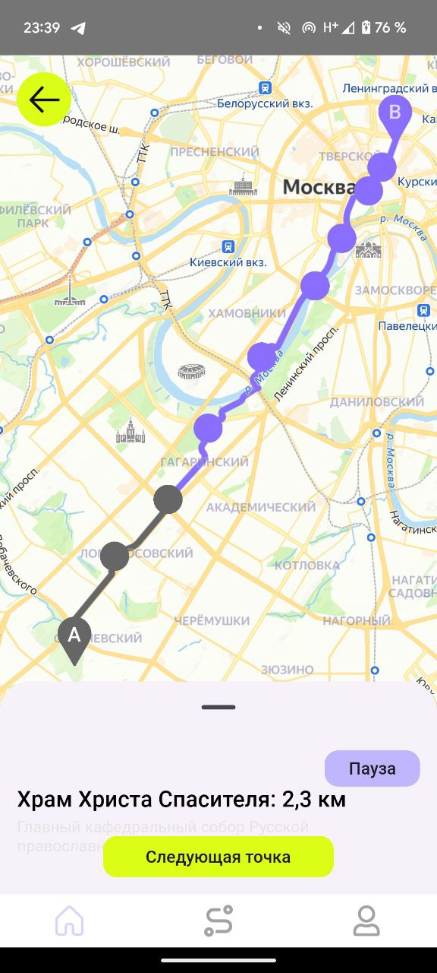 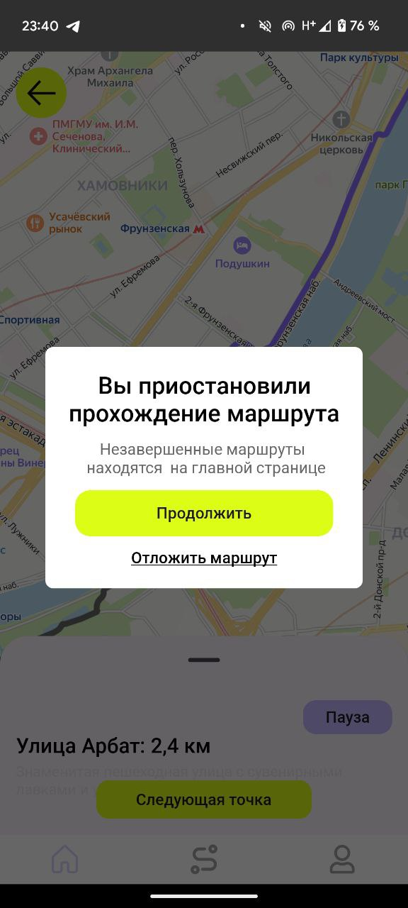 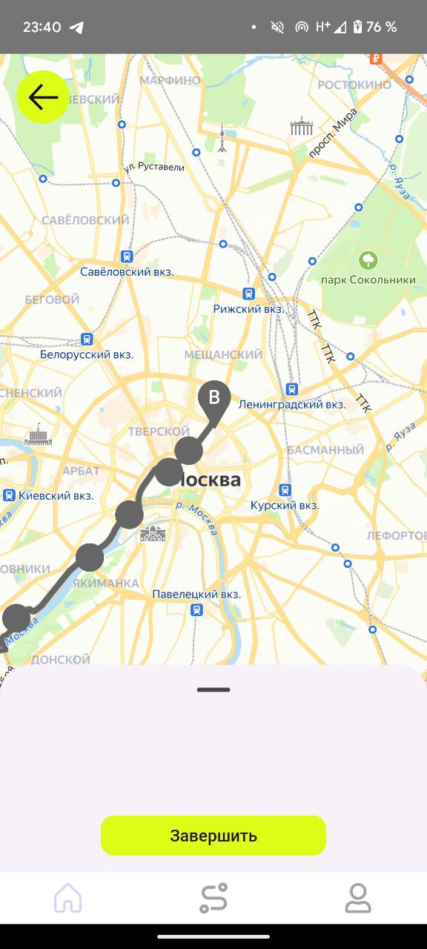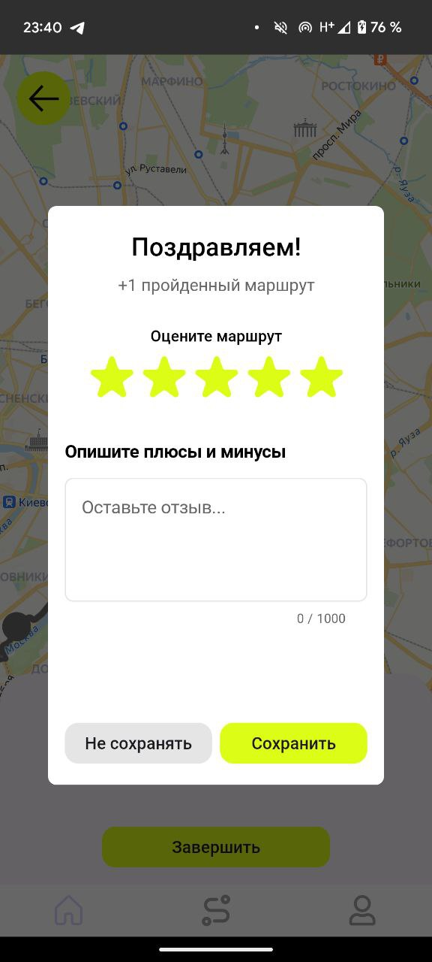

*Рисунок 8. Прохождение маршрута*

* На начальном экране прохождения должно отображаться начало маршрута на карте, название маршрута и название стартовой точки (если оно есть)
* По нажатии кнопки “Начать прохождение”, стартовая точка должна стать серой (пройденной) и далее должна появиться информация (если она была указана при создании маршрута) о следующей точке (название и описание, расстояние до точки), должна быть возможность развернуть окно, растянув его вверх и аналогично, потянув вниз, свернуть.
* При нажатии “Следующая точка” пройденная часть маршрута должна стать серой, а информация о новых точках обновиться.
* Во время прохождения маршрута должен быть доступен просмотр текущей геолокации на карте (если у приложения есть к ней доступ и геолокация корректно загружается)
* При прохождении маршрута должна быть доступна возможность приостановить прохождение, нажав на кнопку “Пауза”. При этом должно появиться диалоговое окно подтверждения остановки. Такое же окно должно появиться, если нажать кнопку “Назад” на экране прохождения. При постановке маршрута на паузу, он должен быть перемещен на главную страницу в раздел “Продолжи маршрут”, при этом прогресс прохождения должен сохраниться. При использовании кнопок нижнего меню, прохождение маршрута должно быть автоматически приостановлено (без диалогового окна)
* При переходе к последней точке маршрута должна пропасть информация о следующей точке, а кнопка “Следующая точка” должна измениться на кнопку “Завершить”. При завершении маршрута должно появиться доалоговое окно, в котором можно оставить отзыв на пройденный маршрут или отказаться от сохранения отзыва.
* Пройденные маршруты должны отображаться в профиле пользователя.

## Профиль

При переходе в раздел «Профиль» пользователю должен открыться следующий экран:

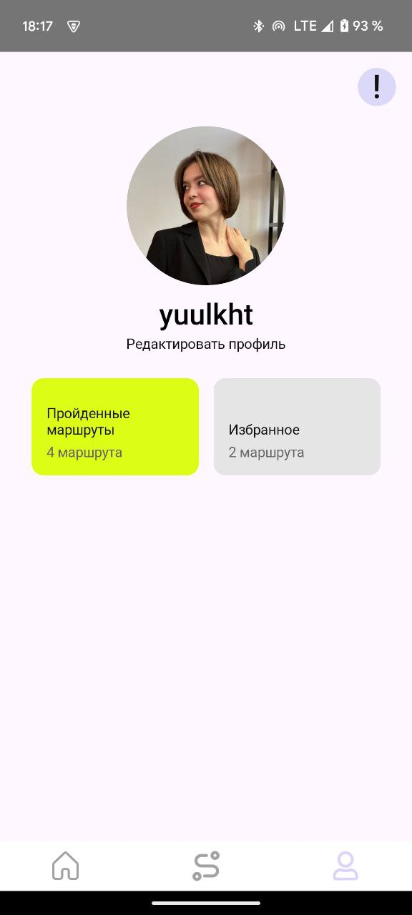

*Рисунок 9. Профиль*

* На экране должна отображаться информация: фотография пользователя; имя пользователя, кнопка “Редактировать профиль” для перехода на экран редактирования изменения данных о пользователе; кнопки для перехода к экранам, на которых можно просмотреть пройденные маршруты и избранное; кнопка в правом верхнем углу для просмотра контактов разработчиков и условий соглашений приложения.
* При нажатии на кнопку “Редактировать профиль” должен осуществляться переход на страницу редактирования профиля

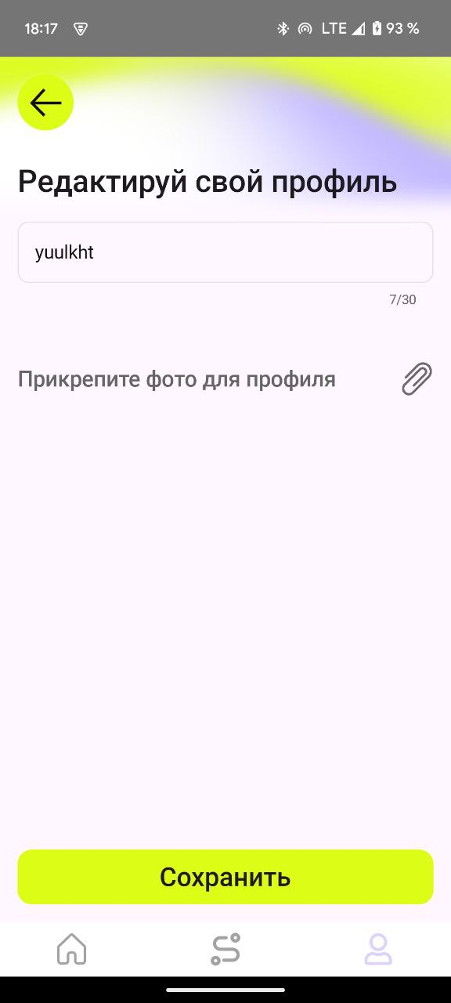

*Рисунок 10. Редактирование профиля*

* На экране должно быть поле для изменения имени пользователя. Изначально оно должно быть заполнено текущем именем пользователя
* На экране должна располагаться иконка скрепки, при нажатии на нее открывается выбор фотографии из памяти устройства.
* Должна быть возможность применить изменения с помощью кнопки “Сохранить”
* С помощью кнопки “Назад” должна быть возможность вернуться на экран профиля.

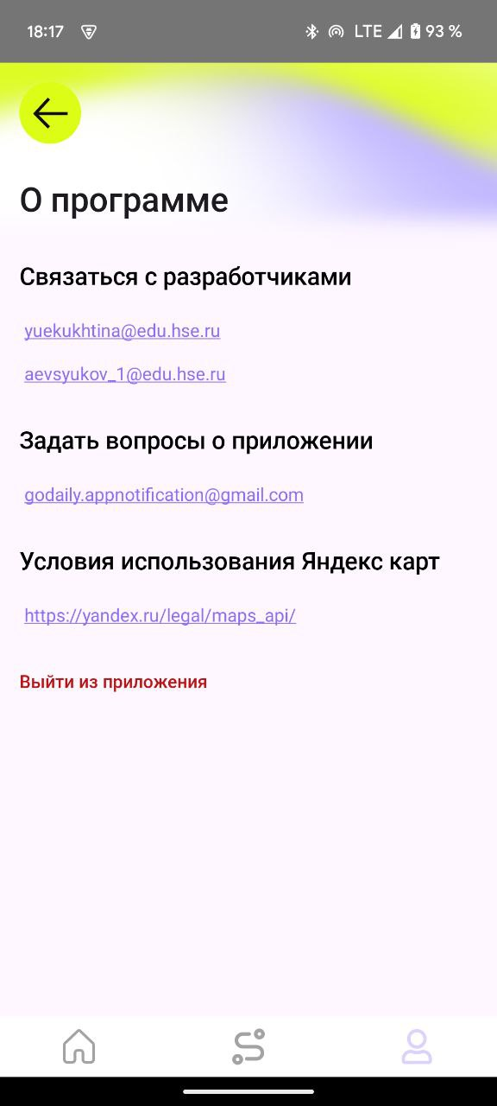

*Рисунок 11. О программе*

* Раздел “О программе” должен содержать информацию о почтах разработчиков (ссылки должны быть кликабельны), почте приложения, на которую можно направить вопросы о приложении, а также условия использования Яндекс карт и кнопку выхода из учетной записи в приложении.
* При нажатии кнопки выхода должен осуществляться выход из учетной записи пользователя и открываться приветственный экран приложения

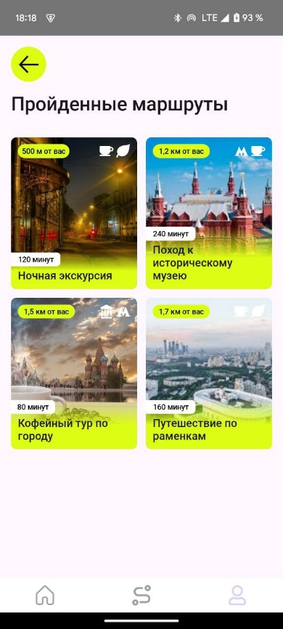 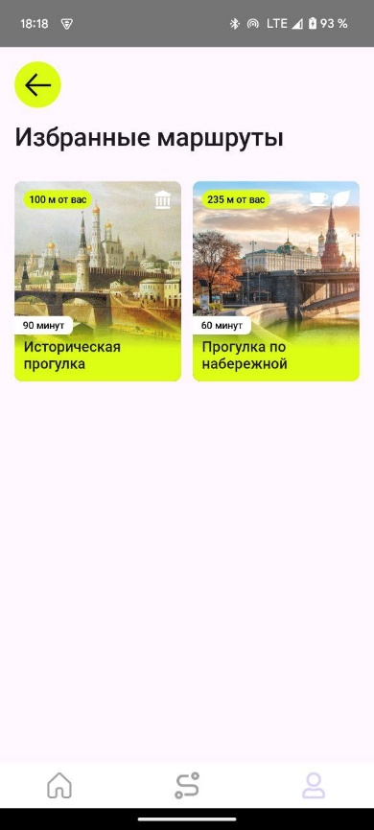

*Рисунок 12. Разделы “Пройденные маршруты” и “Избранное”*

* Из Профиля должна быть возможность попасть в разделы пройденных маршрутов и избранных маршрутов. В каждом из этих разделов должен находиться список мини-карточек соответствующих маршрутов, по клику на мини-карточку по аналогии с главной страницей должны открываться карточки маршрутов.
* Должна быть возможность пройденные маршруты проходить снова, при этом при нажатии кнопки “В путь” должно появляться окно, предлагающее пройти маршрут заново.
* На обоих экранах при нажатии “Назад” пользователь должен быть возвращен на страницу “Профиль”

## Мои маршруты

При переходе в раздел «Мои маршруты» должен открываться раздел, содержащий информацию об опубликованных им маршрутах и черновиках, например:

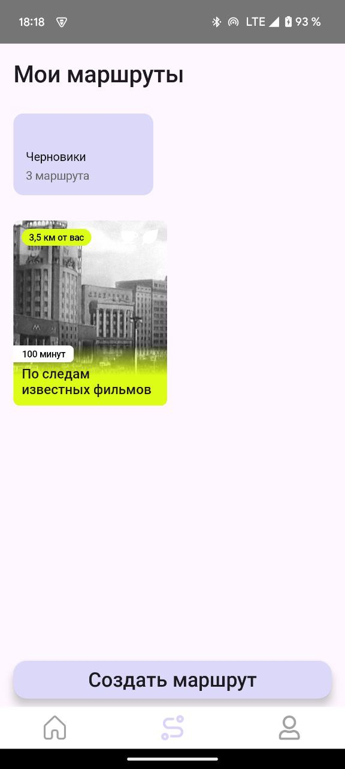

*Рисунок 13. Мои маршруты*

* На экране должна быть расположена папка с черновиками маршрутов (если такие есть) и список созданных пользователем маршрутов
* Внизу должна быть расположена кнопка для создания нового маршрута “Создать маршрут”, при нажатии на нее должна открываться страница создания нового маршрута на карте.

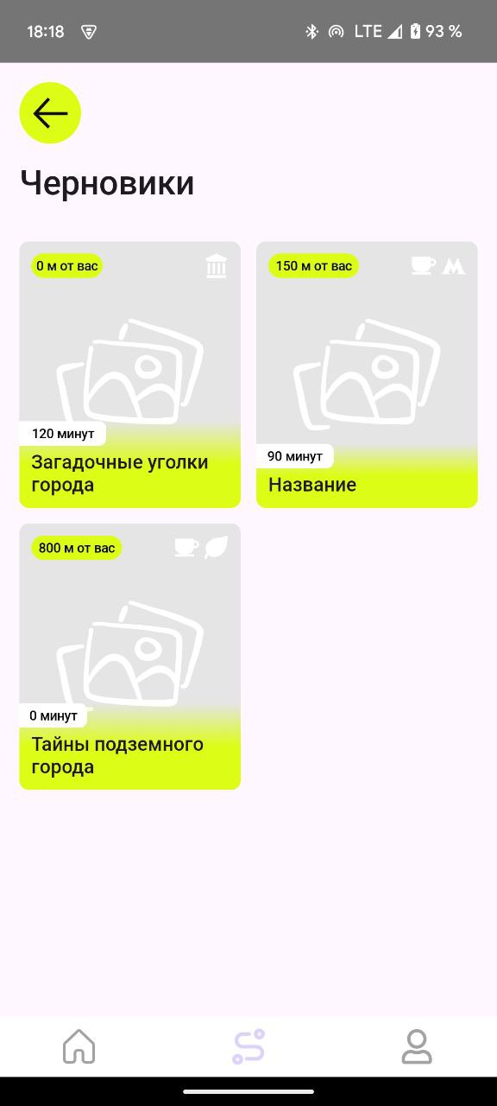

*Рисунок 14. Черновики*

* В разделе черновиков должны находиться мини-карточки неопубликованных маршрутов пользователя, которые были сохранены им в черновики ранее. При нажатии на мини-карточку должно открыться окно редактирования маршрута с частью уже заполненных в предыдущий раз полей. До публикации маршрута должна быть возможность изменения информации о нем.

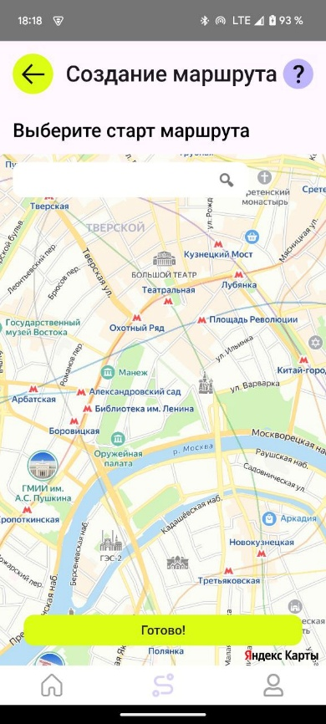 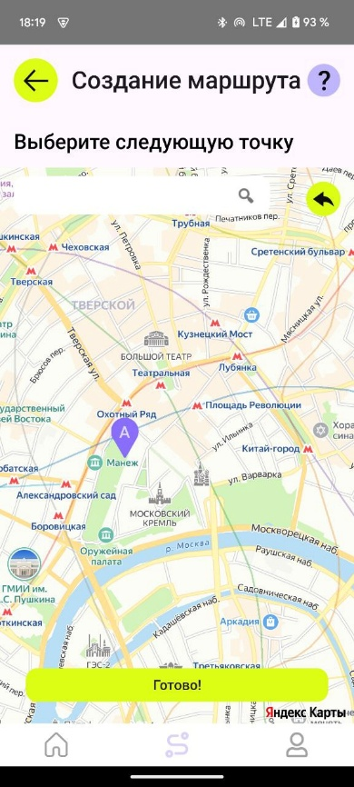 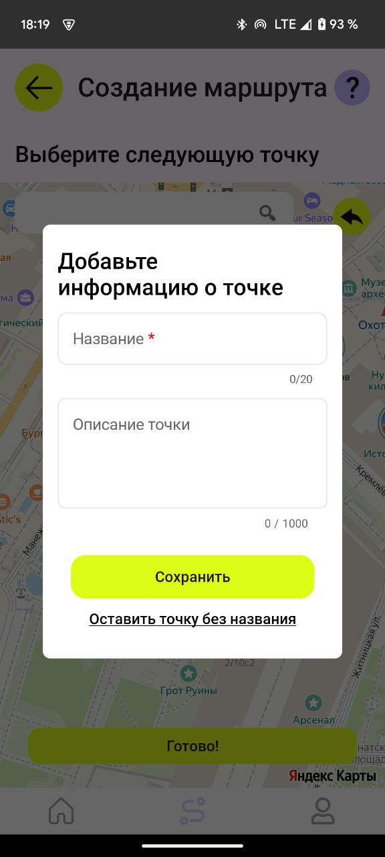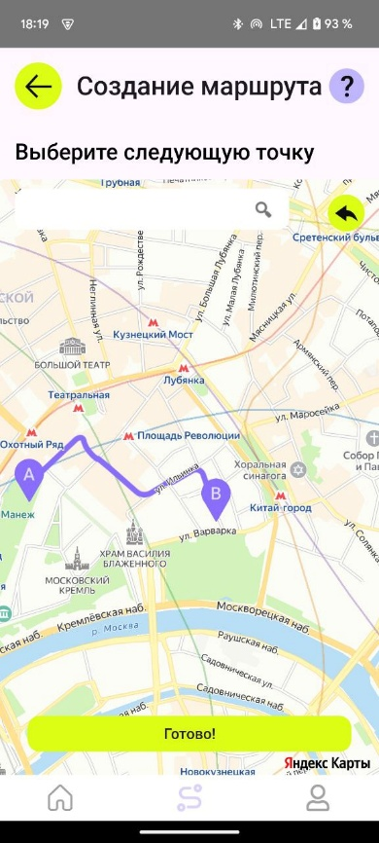 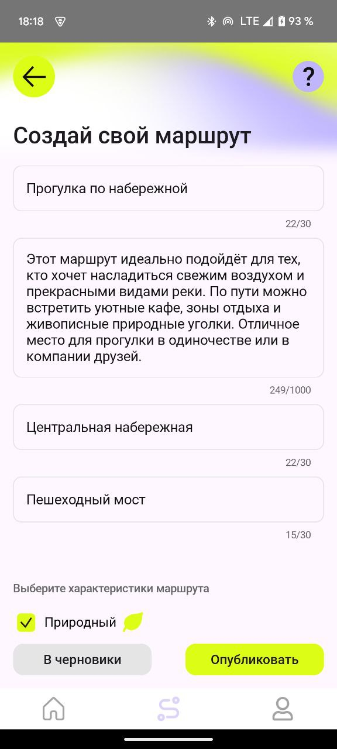 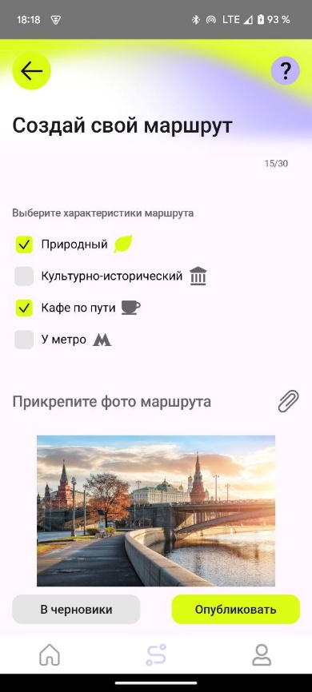

*Рисунок 15. Создание маршрута*

* При создании маршрута первым должен открыться экран с интерактивной картой, которую можно двигать и масштабировать.
* Точки маршрута на карте должны появляться после нажатия на карту
* При нажатии на карту новая точка маршрута должна отобразиться на карте фиолетовой точкой (A – если это старт маршрута, точка – если это промежуточная точка, B – финиш маршрута), далее должно появиться диалоговое окно с возможностью заполнить информацию о точке (название и описание). Эти данные далее должны отображаться при прохождении маршрута другими пользователями. Должна быть возможность оставить точку без названия и описания при выборе соответствующей функции в диалоговом окне
* Должна быть возможность удалить уже добавленные в маршрут точки с помощью кнопки “Назад” в верхнем правом углу карты (они должны удаляться последовательно, начиная с последней точки маршрута).
* В левом верхнем углу карты расположена строка поиска – геосаджест, с его помощью должна быть возможность искать точки на карте по адресам и названию интересующего объекта. При этом при выборе соответствующего объекта из выпадающего списка он должен быть отображен на карте с помощью специальной иконки.
* При создании маршрута должен быть доступен просмотр инструкции по созданию маршрута по кнопке “?”:

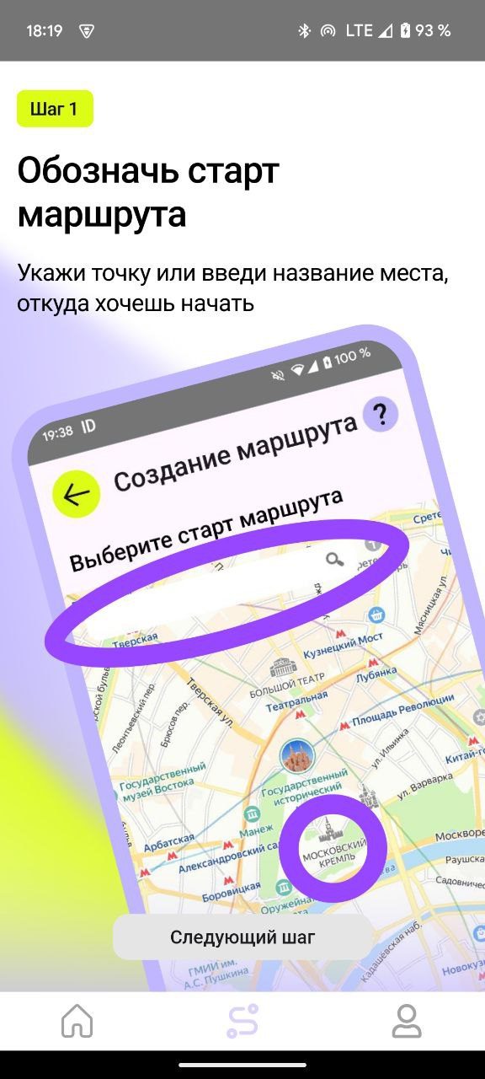 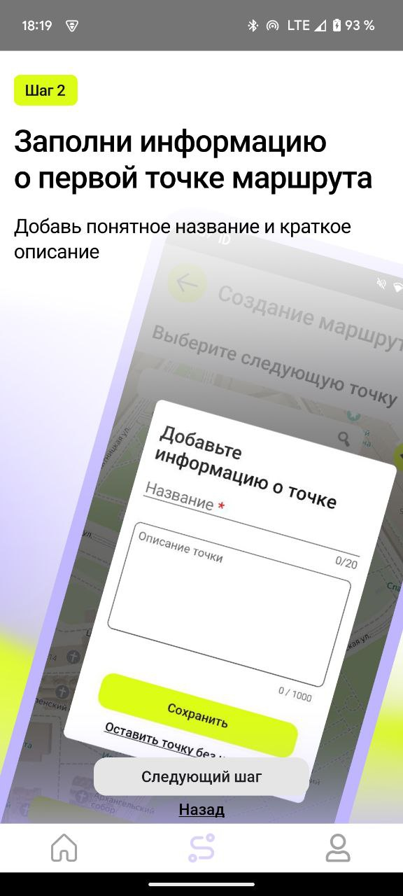 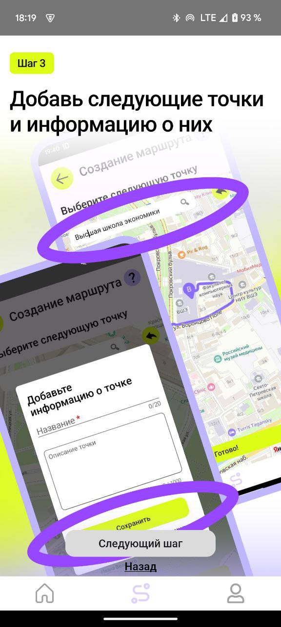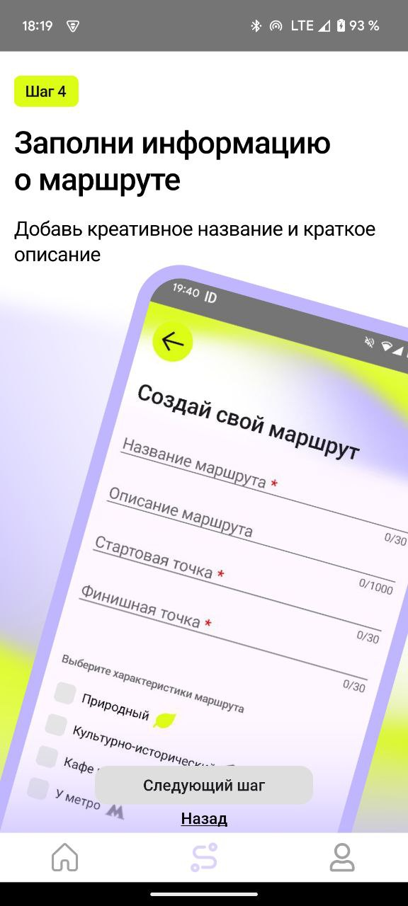 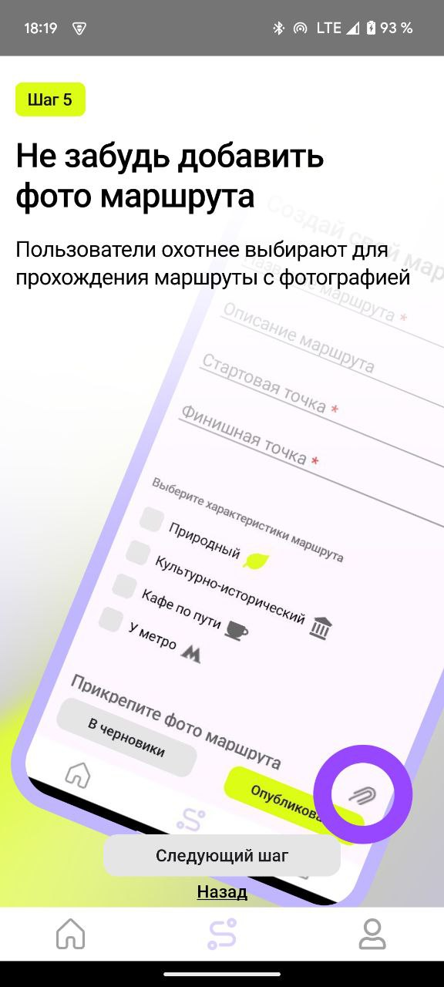 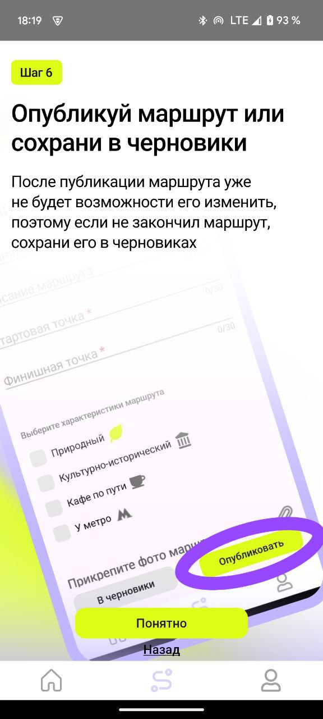

*Рисунок 16. Инструкция по созданию маршрута*

* После создания маршрута на карте по кнопке “Готово” должен совершаться переход к экрану заполнения информации о маршруте
* На экране заполнения информации о маршруте должны быть поля для ввода: название маршрута; описание маршрута (опционально); название стартовой точки; название финишной точки; выбрать категории маршрута (опционально), выбрать фотографию-обложку маршрута.
* Если далее планируется изменять маршрут, с помощью кнопки “В черновики” черновик маршрута должен быть отправлен на сохранение и, при успешном ответе, отобразиться в разделе “Черновики” и быть доступным для редактирования позже. При этом он не должен быть опубликован (то есть не должен быть виден другим пользователям в общей ленте маршрутов).
* По кнопке “Опубликовать” должно появиться предупреждение о том, что маршрут не может быть изменен после публикации.
* При удачной публикации маршрута должно быть отображено соответствующее сообщение, при неудачной должно быть уведомление, почему публикация маршрута не удалась и предложение попробовать еще раз.
* После публикации маршруты должны отобразиться в разделе “Мои маршруты”. Они также должны появиться в общей ленте в разделе “Главная”

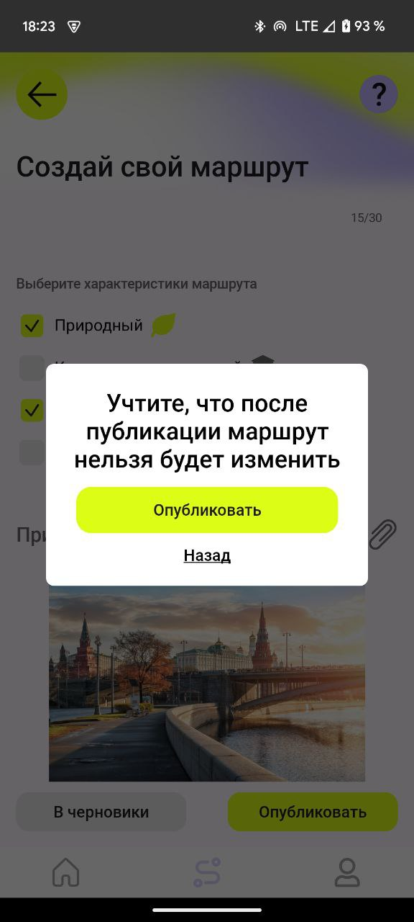 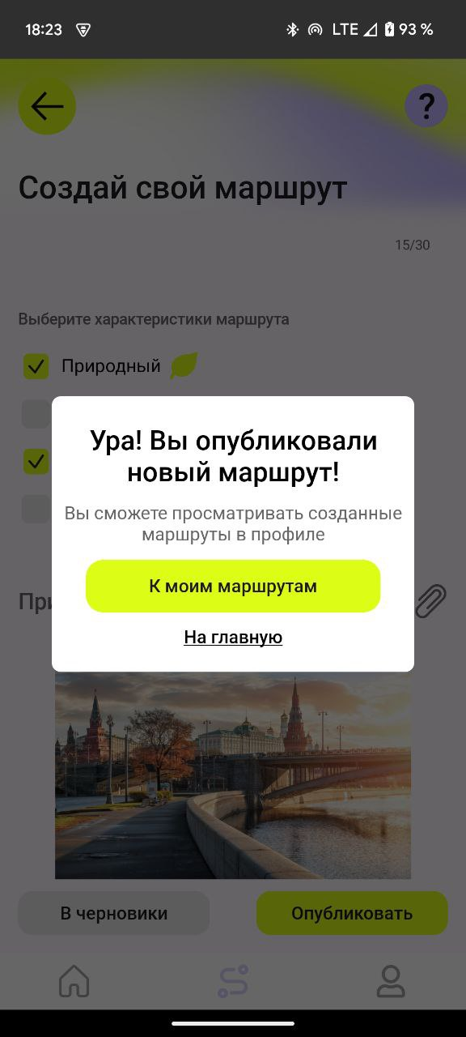

*Рисунок 17. Публикация маршрута*

## Проверка требований к функциональным характеристикам всех эндпоинтов бэкенд-части

## Security Service

* Проверка корректной работы эндпоинтов, предоставляемых UserController (см. рис. 18), включая:
* регистрацию пользователя;
* авторизацию (вход);
* обновление пользовательской информации;
* получение информации о пользователе;
* проверка кода подтверждения;
* проверку статуса текущего пользователя.

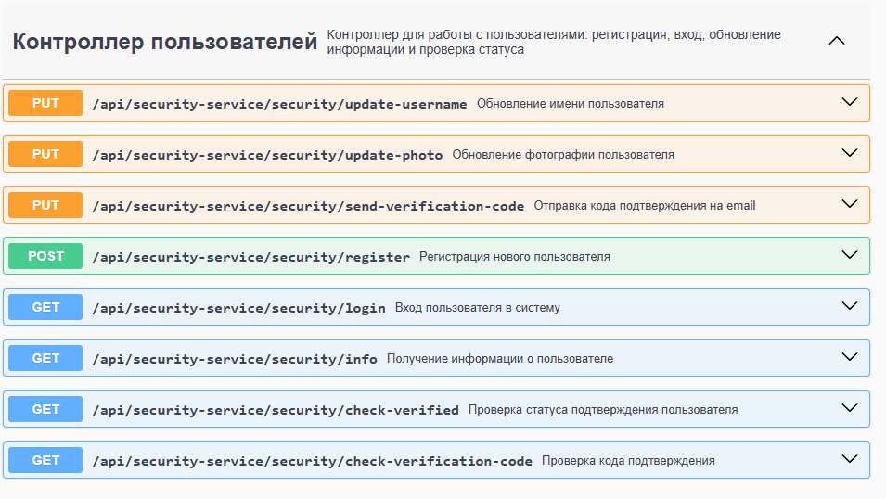

*Рисунок 18 – эндпоинты контроллера пользователей*

## Data Provider

* Проверка корректной работы эндпоинтов, предоставляемых RouteController (см. рис. 19), включая:
* создание нового маршрута;
* удаление маршрута;
* поиск маршрутов по различным параметрам;
* получение маршрутов пользователя (черновиков и опубликованных);
* получение подробной информации о маршруте.

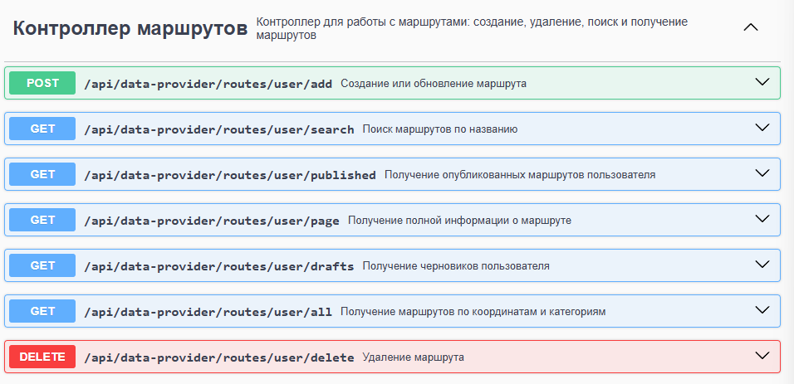

*Рисунок 19 – эндпоинты контроллера маршрутов*

* Проверка корректной работы эндпоинтов, предоставляемых RouteSessionController (см. рис. 20), включая:
* получение списка завершённых и незавершённых сессий маршрутов;
* создание новой сессии маршрута;
* обновление существующей сессии;
* получение сессии маршрута по идентификатору.

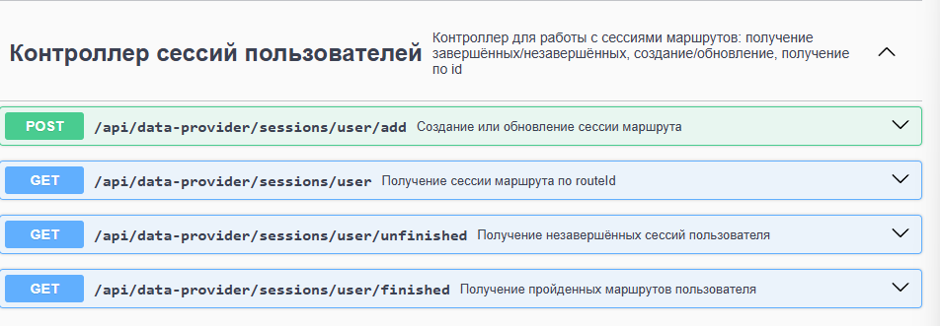

*Рисунок 20 – эндпоинты контроллера сессий пользователей*

* Проверка корректной работы эндпоинтов, предоставляемых ReviewController (см. рис. 21), включая:
* добавление нового отзыва к маршруту;
* просмотр отзывов по маршрутам.

*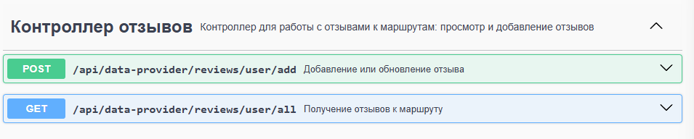Рисунок 21 – эндпоинты контроллера отзывов*

* Проверка корректной работы эндпоинтов, предоставляемых FavoriteController (см. рис. 22), включая:
* получение списка избранных маршрутов пользователя;
* добавление маршрута в избранное;
* удаление маршрута из избранного.

*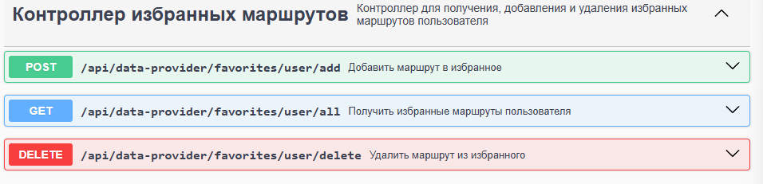Рисунок 22 – эндпоинты контроллера избранных маршрутов*

* Проверка корректной работы эндпоинтов, предоставляемых PhotoController (см. рис. 23), включая:
* загрузку фотографий пользователей и маршрутов;
* получение (скачивание) загруженных фотографий.

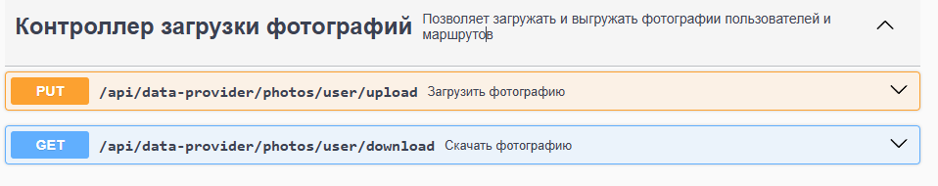*Рисунок 23 – эндпоинты контроллера фотографий*

# ПРИЛОЖЕНИЕ 1

# ТЕРМИНОЛОГИЯ

Таблица 1

|  |  |
| --- | --- |
| **Термин** | **Определение** |
| База данных | Совокупность данных, организованных в соответствии с концептуальной структурой, описывающей характеристики этих данных и взаимоотношения между ними, которая поддерживает одну или более областей применения |
| Бэкенд | Часть веб-приложения, отвечающая за обработку данных и бизнес-логику, которая скрыта от пользователя. |
| Программное обеспечение | Совокупность программных и документальных средств для  создания и эксплуатации систем обработки данных средствами  вычислительной техники. |
| RESTful API | Архитектурный стиль взаимодействия компонентов приложения с использованием стандартных HTTP-запросов для управления ресурсами. |
| Микросервис | Независимые компоненты приложения, каждый из которых выполняет определённую бизнес-задачу и взаимодействует с другими через API. |
| JWT-токен | Компактный формат передачи данных, используемый для аутентификации и авторизации, обеспечивающий безопасность взаимодействия между клиентом и сервером. |
| Программное обеспечение | Совокупность программных и документальных средств для  создания и эксплуатации систем обработки данных средствами  вычислительной техники. |
| RESTful API | Архитектурный стиль взаимодействия компонентов приложения с использованием стандартных HTTP-запросов для управления ресурсами. |
| Дашборд (панель мониторинга) | Интерактивная визуальная панель, отображающая ключевые метрики системы или приложения в реальном времени, используемая для анализа состояния и выявления аномалий. |
| JSON (JavaScript Object Notation) | Лёгкий текстовый формат обмена данными, используемый для передачи информации между клиентом и сервером. |
| Load Balancer | Механизм распределения входящего сетевого трафика между несколькими серверами для обеспечения отказоустойчивости и производительности. |
| Producer (производитель) | Компонент, отправляющий сообщения в Kafka-топик. |
| Consumer (потребитель) | Компонент, подписывающийся на Kafka-топик и обрабатывающий поступающие сообщения. |
| Топик (Topic) | Категория или канал в Apache Kafka, куда публикуются и из которого читаются сообщения. |
| Микросервисная архитектура | Архитектурный стиль, при котором приложение состоит из набора мелких, независимых сервисов, взаимодействующих друг с другом через API. |
| R-дерево | Структура данных для индексирования многомерной информации, такой как географические координаты, используемая в PostGIS. |
| Эндпоинт | Конечная точка веб-сервиса, к которой клиентское приложение обращается для выполнения определённых операций или получения данных. |

# ПРИЛОЖЕНИЕ 2

# СПИСОК ИСПОЛЬЗУЕМОЙ ЛИТЕРАТУРЫ

* + 1. ГОСТ 19.101-77 Виды программ и программных документов. //Единая система программной документации. – М.: ИПК Издательство стандартов, 2001.
    2. ГОСТ 19.102-77 Стадии разработки. //Единая система программной документации. – М.: ИПК Издательство стандартов, 2001.
    3. ГОСТ 19.103-77 Обозначения программ и программных документов. //Единая система программной документации. – М.: ИПК Издательство стандартов, 2001.
    4. ГОСТ 19.104-78 Основные надписи. //Единая система программной документации. – М.: ИПК Издательство стандартов, 2001.
    5. ГОСТ 19.105-78 Общие требования к программным документам. //Единая система программной документации. – М.: ИПК Издательство стандартов, 2001.
    6. ГОСТ 19.106-78 Требования к программным документам, выполненным печатным способом. //Единая система программной документации. – М.: ИПК Издательство стандартов, 2001.
    7. ГОСТ 19.201-78 Техническое задание. Требования к содержанию и оформлению.

//Единая система программной документации. – М.: ИПК Издательство стандартов, 2001.

* + 1. ГОСТ 19.603-78 Общие правила внесения изменений. //Единая система программной документации. – М.: ИПК Издательство стандартов, 2001.
    2. ГОСТ 19.604-78 Правила внесения изменений в программные документы, выполненные печатным способом. //Единая система программной документации. – М.: ИПК Издательство стандартов, 2001.
    3. ГОСТ 15150-69 Машины, приборы и другие технические изделия. Исполнения для различных климатических районов. Категории, условия эксплуатации, хранения и транспортирования в части воздействия климатических факторов внешней среды. – М.: Изд-во стандартов, 1997.
    4. ГОСТ 19.301-79 Программа и методика испытаний. Требования к содержанию и оформлению. //Единая система программной документации. – М.: ИПК Издательство стандартов, 2001.
    5. Docker Documentation. [Электронный ресурс], URL: https://docs.docker.com/ (дата обращения: 05.05.2025).
    6. Official PostgreSQL Documentation. [Электронный ресурс], URL: https://www.postgresql.org/docs/ (дата обращения: 05.05.2025).
    7. PostGIS Documentation [Электронный ресурс], URL: https://postgis.net/documentation/ (дата обращения: 05.05.2025).
    8. Spring Framework Reference Documentation. [Электронный ресурс], URL: https://docs.spring.io/spring-framework/docs/current/reference/html/ (дата обращения: 05.05.2025).
    9. Strava. [Мобильное приложение], URL: https://www.strava.com/ (дата обращения: 05.05.2025).
    10. AllTrails. [Мобильное приложение], URL: https://www.alltrails.com/ (дата обращения: 05.05.2025).
    11. Яндекс Карты. [Мобильное приложение], URL: https://yandex.ru/maps (дата обращения: 05.05.2025).
    12. Outdooractive. [Мобильное приложение], URL: https://www.outdooractive.ru/ (дата обращения: 05.05.2025).
    13. Wikiloc. [Мобильное приложение], URL: https://ru.wikiloc.com/ (дата обращения: 05.05.2025).
    14. Komoot. [Мобильное приложение], URL: https://www.komoot.com/ (дата обращения: 05.05.2025).
    15. Spring MVC – Framework. [Электронный ресурс], URL: <https://www.tutorialspoint.com/spring/spring_web_mvc_framework.htm> (дата обращения: 05.05.2025)
    16. Spring Security. [Электронный ресурс], URL: <https://docs.spring.io/spring-security/reference/index.html> (дата обращения: 05.05.2025)
    17. Spring Data JDBC. [Электронный ресурс], URL: <https://docs.spring.io/spring-data/jdbc/reference/> (дата обращения: 05.05.2025)
    18. Spring Cloud Gateway. [Электронный ресурс], URL: <https://docs.spring.io/spring-cloud-gateway/reference/> (дата обращения: 05.05.2025)
    19. Spring for Apache Kafka. [Электронный ресурс], URL: <https://docs.spring.io/spring-kafka/reference/> (дата обращения: 05.05.2025)
    20. Prometheus для Spring Boot. [Электронный ресурс], URL: https://micrometer.io/docs/registry/prometheus (дата обращения: 05.05.2025)
    21. Grafana. [Электронный ресурс], URL: https://grafana.com/docs/grafana/latest/ (дата обращения: 05.05.2025)

# ЛИСТ РЕГИСТРАЦИИ ИЗМЕНЕНИЙ

|  |  |  |  |  |  |  |  |  |  |
| --- | --- | --- | --- | --- | --- | --- | --- | --- | --- |
| Лист регистрации изменений | | | | | | | | | |
| Номера листов (страниц) | | | | | Всего листов (страниц в  докум.) | №  документа | Входящий  № сопроводит ельного  докум. и дата | Подп. | Дата |
| Изм. | Изменен ных | Заменен ных | Новых | Аннули рованх |
|  |  |  |  |  |  |  |  |  |  |
|  |  |  |  |  |  |  |  |  |  |
|  |  |  |  |  |  |  |  |  |  |
|  |  |  |  |  |  |  |  |  |  |
|  |  |  |  |  |  |  |  |  |  |
|  |  |  |  |  |  |  |  |  |  |
|  |  |  |  |  |  |  |  |  |  |
|  |  |  |  |  |  |  |  |  |  |
|  |  |  |  |  |  |  |  |  |  |
|  |  |  |  |  |  |  |  |  |  |
|  |  |  |  |  |  |  |  |  |  |
|  |  |  |  |  |  |  |  |  |  |
|  |  |  |  |  |  |  |  |  |  |
|  |  |  |  |  |  |  |  |  |  |
|  |  |  |  |  |  |  |  |  |  |
|  |  |  |  |  |  |  |  |  |  |
|  |  |  |  |  |  |  |  |  |  |
|  |  |  |  |  |  |  |  |  |  |